**RELATÓRIO MENSAL DE ATIVIDADES DESENVOLVIDAS:**

Mês: **SETEMBRO– 2.018**

**I - IDENTIFICAÇÃO**:

Entidade Social**: C.E.I. “CASA DA CRIANÇA SANTA ELISABETH”**

C.N.P.J: 44.584.381/0001-79

Inscrição Estadual: Isenta

PRODESP: Filantrópica nº 341265

Endereço: Avenida Paranapanema nº 531 – Bairro São Luiz

Município: Estância Turística de Avaré – SP

Fone: (14) 3732.02.32

Presidente: Flávio Benedito Mendes

Diretora: Rita de Cássia Bueno da Silva

E-mail: [crechesantaelisabeth@yahoo.com.br](mailto:crechesantaelisabeth@yahoo.com.br)

**II- AÇÕES DESENVOLVIDAS DURANTE TODO O ANO:**

HIGIÊNE E SAÚDE:

* Controle Biométrico e de Vacinas;
* Administração de medicamentos, vitaminas e primeiros socorros;
* Higienização Bucal e Tratamento Odontológico;
* Noções Básicas de Higiene Pessoal;
* Limpeza constante da área interna e externa ocupada pelos alunos;
* Encaminhamento de casos que necessitaram de consultas médicas (PAS, Centro de Saúde I e Pronto Socorro Municipal), internações (Santa Casa de Misericórdia) ou tratamento especializado (APAE, CAE, etc...);
* Continuidade da participação da Entidade no Programa de Reciclagem e Coleta Seletiva de Lixo;
* Acompanhamento diário das crianças que apresentaram problemas de saúde;
* Higiene dos utensílios utilizados pelos menores (para controle de viroses);
* Procedimentos necessários em casos de doenças infectam-contagiosas;
* Orientação aos pais/responsáveis, sobre a importância da atualização das vacinas de rotina e em campanhas.

ALIMENTAÇÃO:

* Distribuição de 05 refeições diárias, com cardápio organizado pela Cozinha Piloto e supervisionado pela Diretora da Entidade. Em relação à alimentação do Berçário, procuramos estabelecer um cardápio especial com complementação alimentar, destinados a diminuir a desnutrição;
* Conforme solicitação, recebemos semanalmente gêneros alimentícios, verduras, legumes, frutas, carne bovina/suína em geral, frango, peixe e pães da Merenda Escolar;
* Recebemos visita de membro do Conselho Municipal de Alimentação Escolar para supervisão da dispensa ( gêneros alimentícios) e cozinha.

EDUCAÇÃO:

* Contatos com a Secretaria Municipal de Educação para tratar de diversos assuntos referentes às classes de Educação Infantil que funcionam na Entidade;
* Realização de Encontros Pedagógicos com a Diretora e Professora Coordenadora da Entidade com monitoras/ ADIs para Planejamento das Atividades referente ao mês de Outubro/18, discussão de diversos assuntos, elaboração de projetos e continuidade na montagem dos portifólios de cada sala;
* Realizamos mensalmente atualizações no cadastro da Secretaria Digital (matrículas, evasões e transferências);
* Entregamos na Secretaria M. de Educação Prestação de Contas referente à 5ª parcela do Fomento/2018;
* Continuidade do trabalho de estimulação do aluno do Maternal IIA em sala de Recurso com professora de Educação Especial;
* Continuidade do trabalho do programa de estimulação precoce com as classes de maternal I e II, dos desafios corporais e apostila “Mundo do Bebê” com as classes de berçários I e II;
* Participação das ADIs /Monitoras em três encontros referente ao ciclo de discussão sobre a Base Nacional Comum Curricular;
* Visita da Coordenadora M. Creche (Celina) para supervisão dos portfolios/atividades de estimulação precoce e orientações gerais.

ATIVIDADES DE ESTIMULAÇÃO GLOBAL E PEDAGÓGICA: Continuidade do trabalho de estimulação conforme Plano de Trabalho/18 – sob elaboração, orientação e supervisão da Diretora e Professora Coordenadora da Entidade.

OBS: Todas as atividades de estimulação global e pedagógica fizeram parte de um planejamento mensal administrado pelas monitoras / ADIs. O registro das mesmas foi anotado no caderno de relatório de cada sala e anexado nas pastas de portfólio. A supervisão do trabalho pedagógico executado no período foi supervisionado pela Coordenadora Municipal de Creches (Celina).

ATIVIDADES COM NÚMEROS JOGO DOS OPOSTOS

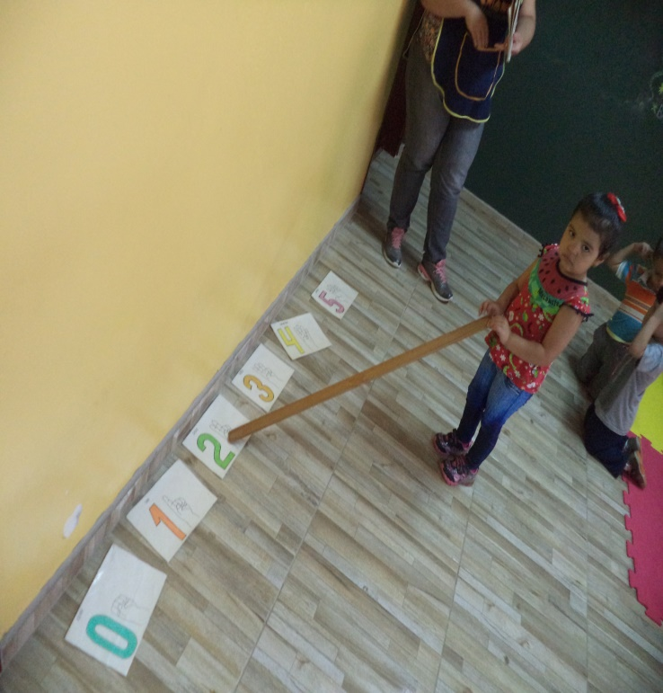 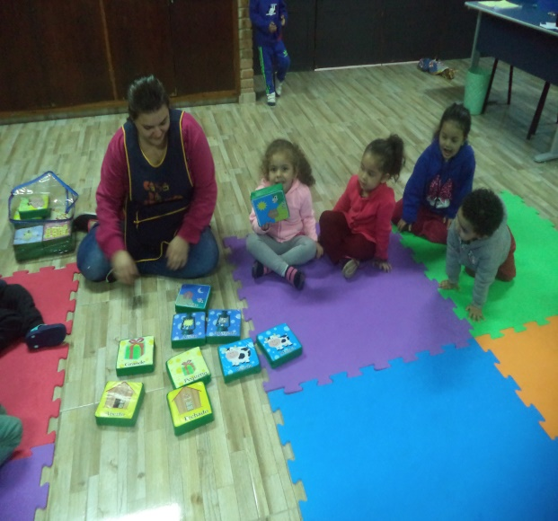

-Identificar, nomear e quantificar os números.

- Desenvolver a atenção e concentração, raciocínio lógico.

FORMAS GEOMÉTRICAS SONS DIVERSOS

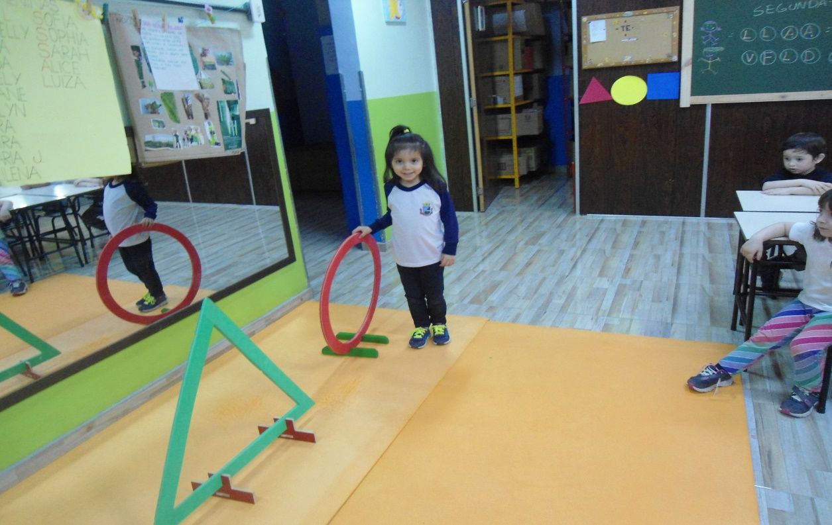 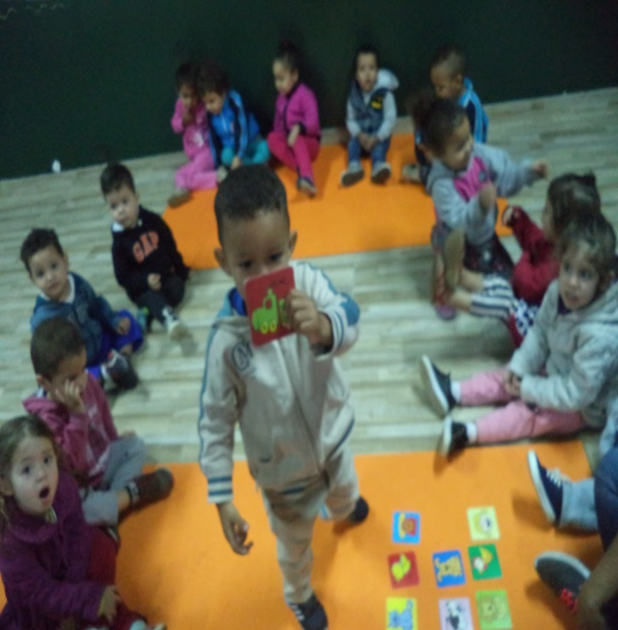

-Identificar e nomear as formas, percepção visual e raciocínio.

-Percepção visual e auditiva, diferenciar sons, atenção, ampliar o vocabulário.

DESAFIOS CORPORAIS

APOSTILA

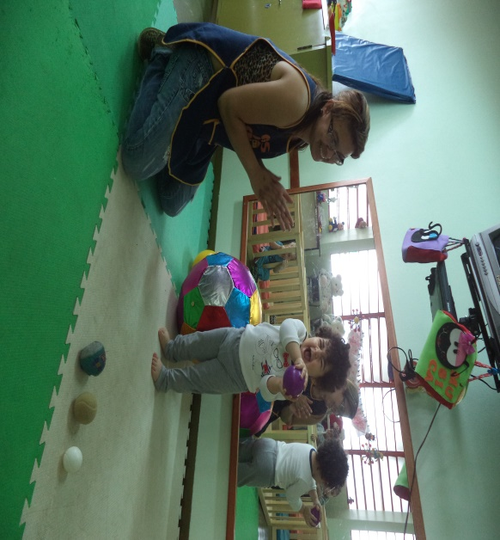 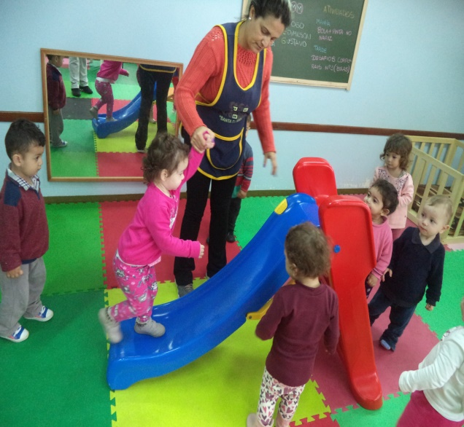

- Atividade 1:Bolas variadas

Exercícios como esses estimulam os músculos do tronco e dos membros superiores, conforme o peso e tamanho de cada bola.

-Atividade 2:Escorregador

Brinquedo para descida, estimula também a subida, fortalecimento dos músculos do corpo e habilidade com as mãos.

RECREAÇÃO E LAZER: Atividades livres e dirigidas nos parques, campinho de futebol e na casa de bonecas, educação física, música, dança e atividades nas salas de recreação masculina e feminina e pequenos passeios ao redor da creche.

DANÇA DA CADEIRA

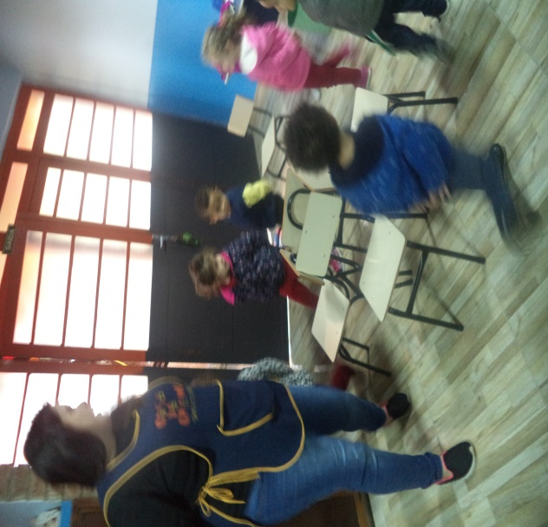

PROGRAMA DE ESTIMULAÇÃO PRECOCE MATERNAL I E II

JOGO DA CAIXA DE SURPRESAS

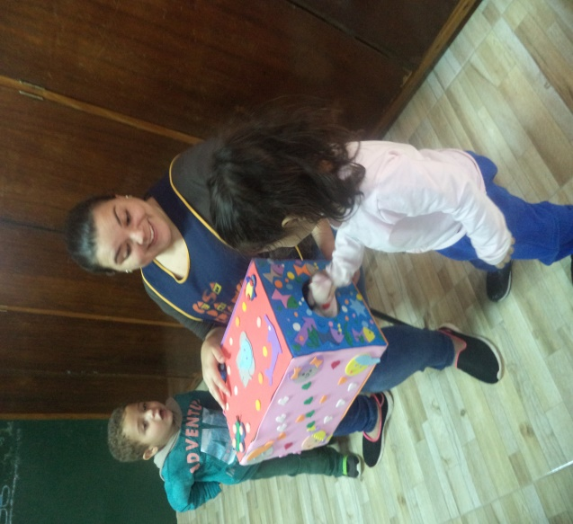 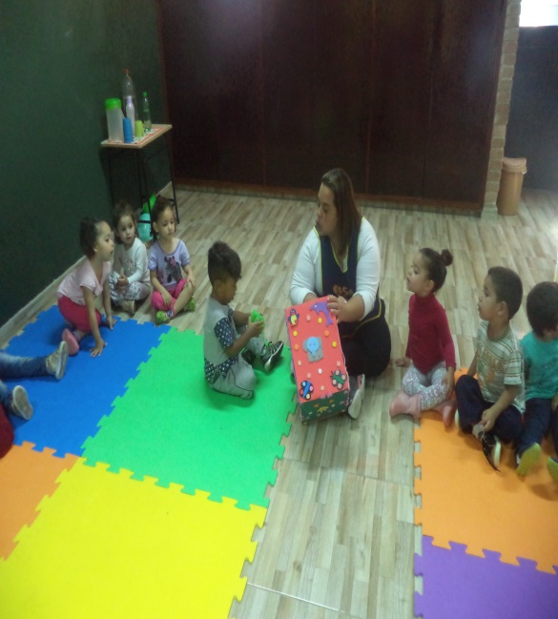

-Favorecer a discriminação auditiva e a associação entre os objetos e suas qualidades sonoras.

ESSE É MEU NOME

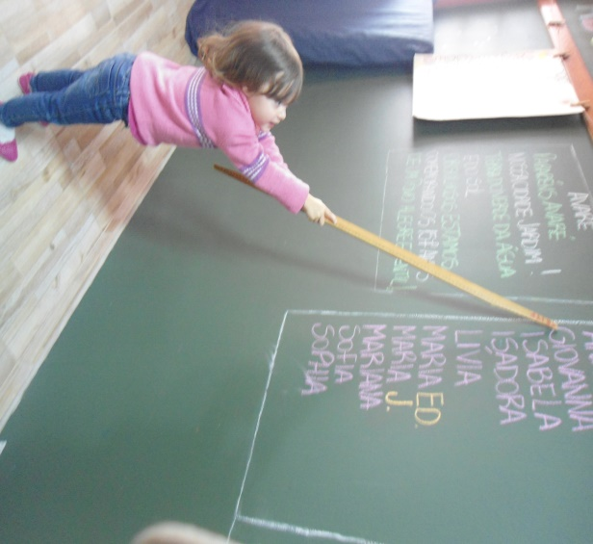 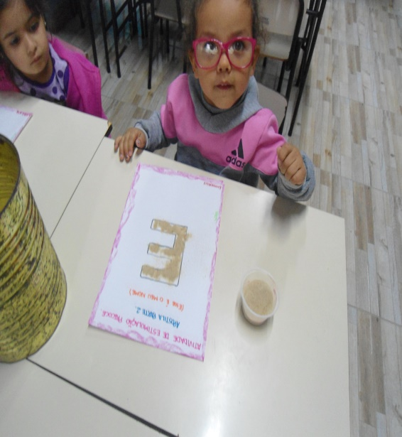

-Reconhecimento e valorização do próprio nome, nomear e identificar, identidade e autonomia.

-Uso de papel sulfite, cola branca e areia para atividade.

ATIVIDADES CULTURAIS:

- Realizado Ato Cívico semanal com hasteamento das Bandeiras do Brasil e do Município e apresentação dos Hinos Nacional e Municipal;

-“Cívicos- Dia da Pátria e Aniversário de Avaré”: Valorização da historia do Brasil, a Bandeira e seu significado, suas cores, hino nacional;- comemoração do aniversário da cidade, hino de Avaré, a Bandeira Avareense e seu significado, apresentação dos pontos históricos , turísticos e culturais de Avaré, valorização da cultura local;

-Comemoração ao Dia da Árvore, onde foram plantadas pelos alunos do maternal I e II duas mudas de Ipê doadas pelo Horto Florestal.

RODA DA CONVERSA CARACTERIZAÇÃO

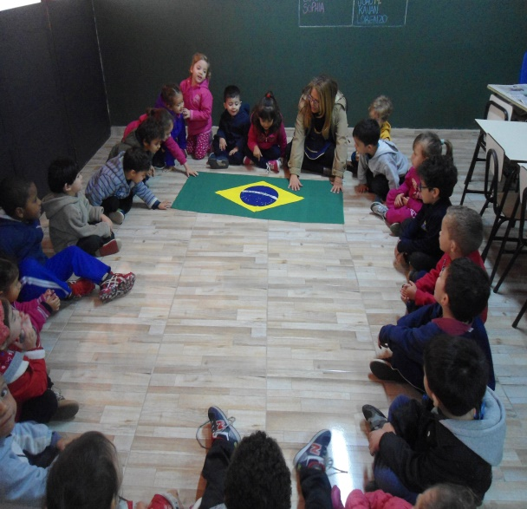 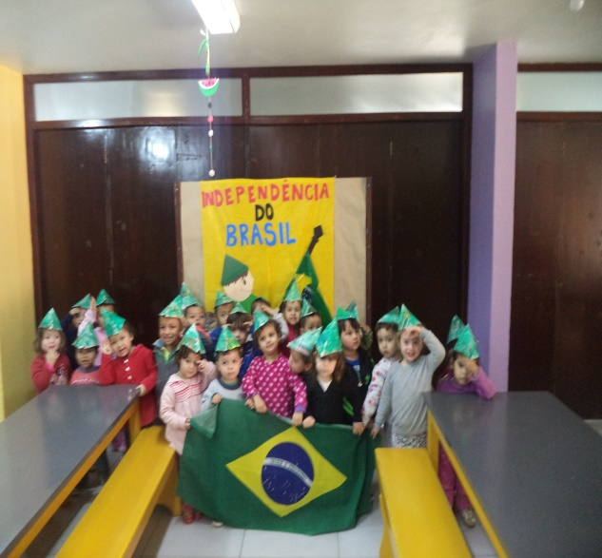

- Roda da conversa sobre a história do Brasil, apresentação e significado das cores da bandeira

RODA DA CONVERSA

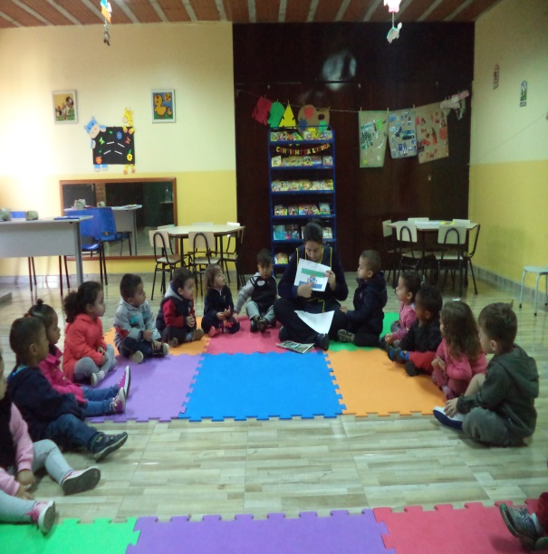 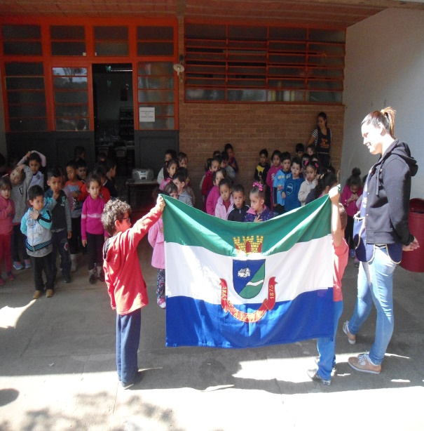

-Roda da conversa sobre a historia da nossa cidade, significado das cores e símbolos da bandeira.

-Hasteamento da bandeira junto ao Hino

ATIVIDADE DE REGISTRO

MATERNAIS I E II

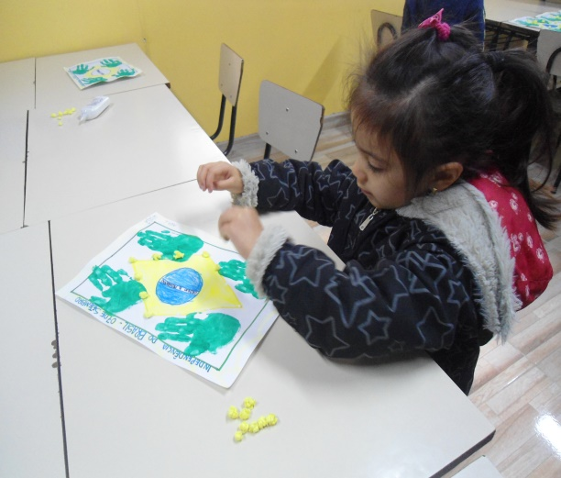 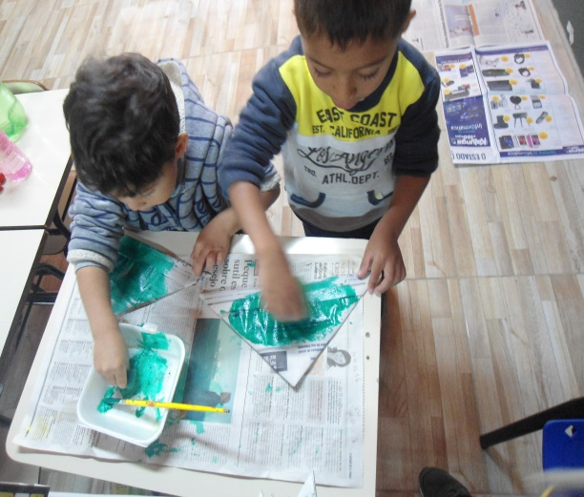

- Uso de tinta guache e papel crepom.

-Confecção do chapéu, uso de tinta guache e esponja.

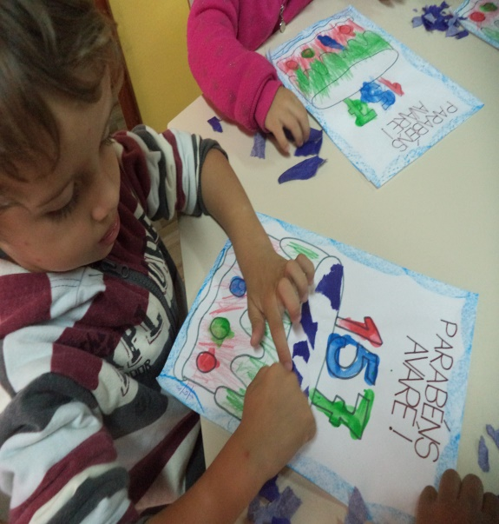 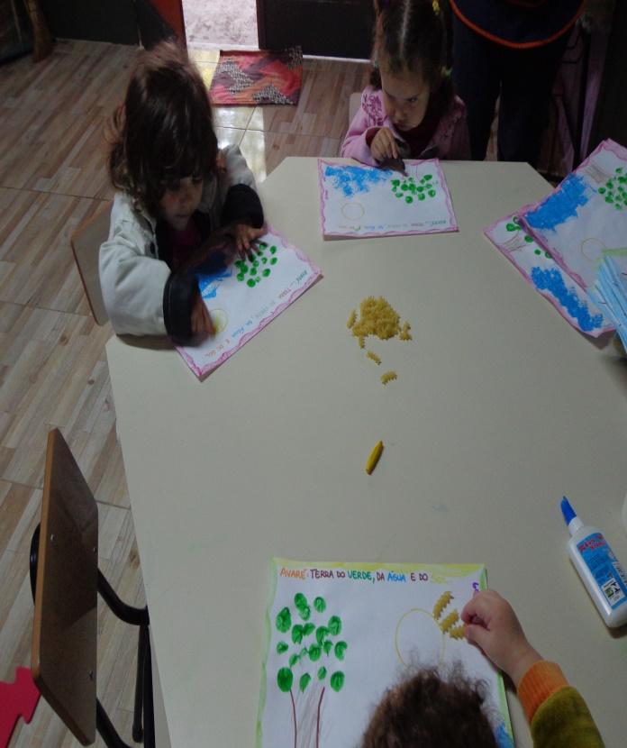

- Uso de giz de cera, tinta guache e papel crepom;

-Uso de macarrão, tinta guache e giz de cera.

ÁREA DE SERVIÇO SOCIAL:

* Contatos telefônicos com mães e com empregadores;
* Entrevistas individuais com mães ou responsáveis para esclarecimentos;
* Abertura, atualizações e encerramento de prontuários;
* Atendimento às mães que procuraram vagas, as quais foram encaminhadas a Central de vagas do Município;
* Discussão de diversos casos com a Diretora da Entidade;
* Orientações às funcionárias contratadas para substituir licenças maternidade, sobre as normas de comportamento e atendimento profissional à demanda trabalhada.

ÁREA PSICOLÓGICA:

* Observações constantes durante o trabalho de estimulação aplicado pelas monitoras/ADIs;
* Continuidade ao atendimento aos menores através da Ludoterapia;
* Orientações às mães e monitoras/ADIs;
* Abertura e encerramento de prontuários, além de atualizações constando às observações de cada sessão de terapia realizada;
* Discussão de diversos casos com a Diretora da Entidade;
* Avaliações individuais de novos casos e entrevistas de Anamnese com mães/responsáveis;
* Elaboração de relatório psicológico para encaminhamento de aluno do Maternal II B para avaliação neurológica.

**VER ANEXO**

PROJETOS: Conforme Plano de Trabalho / 2.018 estamos dando continuidade aos projetos:

- “Nossa Bandinha” – Apresentar diversos instrumentos musicais, manuseio dos mesmos, diversidades de ritmos e melodias, confecção de instrumentos musicais com sucatas.

RODA DA CONVERSA

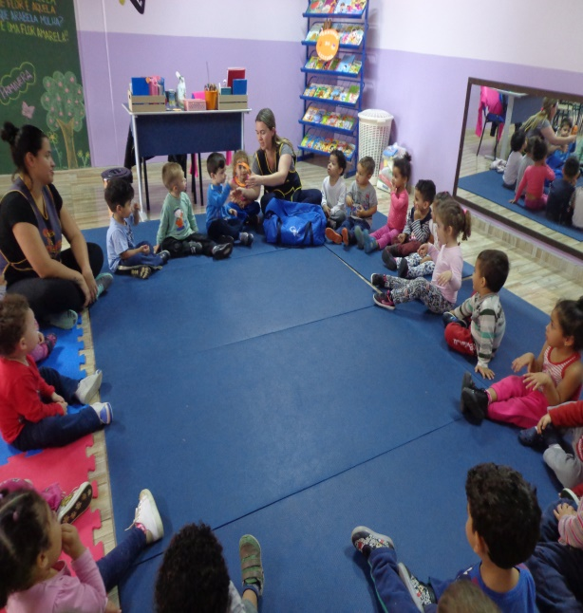 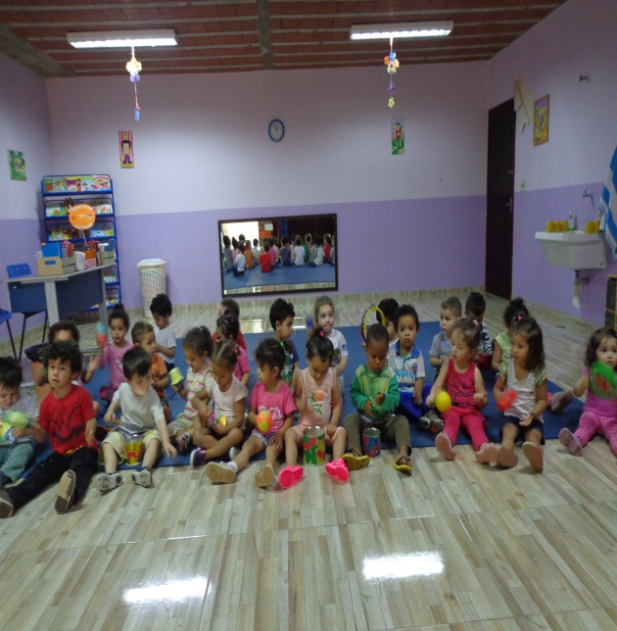

-Roda da conversa com a apresentação dos instrumentos musicais, ouvir, perceber e diferenciar eventos sonoros.

-Exploração e manuseio de instrumentos musicais confeccionados pelas crianças.

ATIVIDADE DE REGISTRO

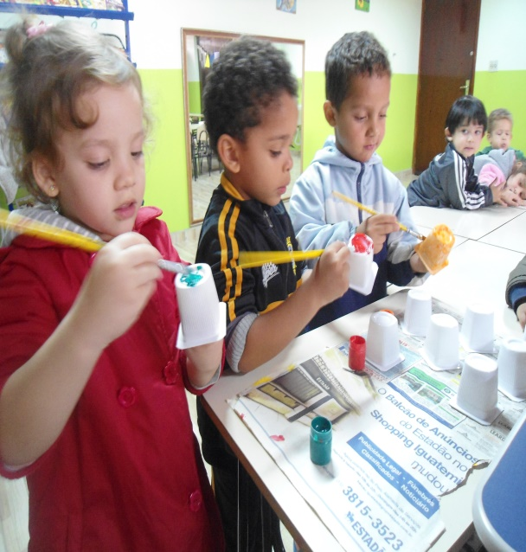 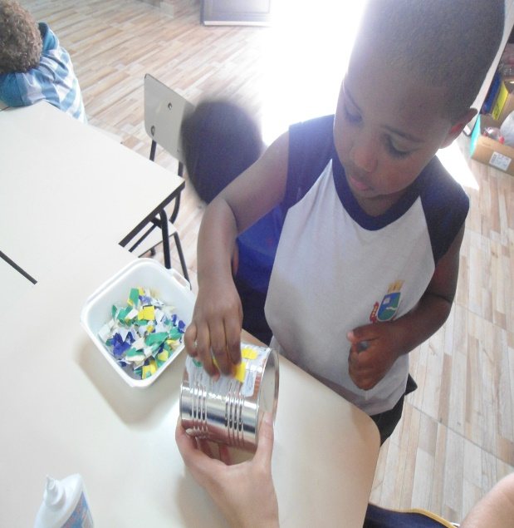

-Confecçao do chocalho- uso de copinho de danone e tinta guache.

-Confecão do Tambor- uso de latas , papel picado e cola branca.

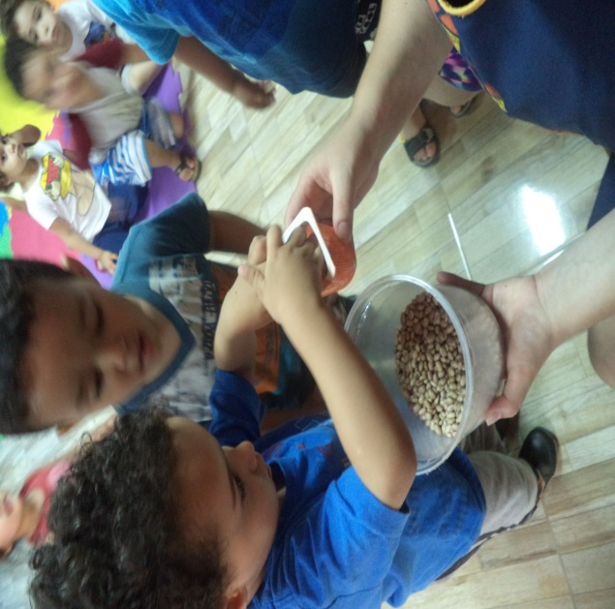 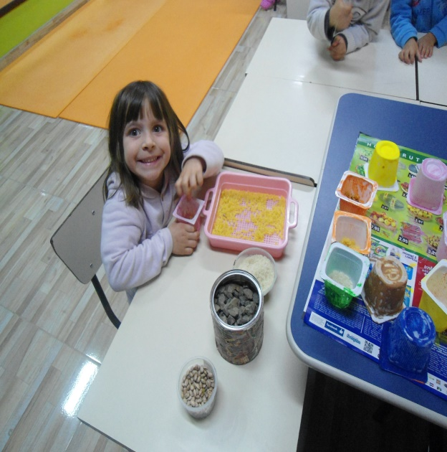

-Uso de arroz, feijão, macarrão e pedras.

- “Estações do ano (Primavera) ”: Identificar cada estação do ano, perceber e reconhecer suas características, diferenças climáticas e tipos de trajes para cada estação, conscientizar e valorizar a importância do meio ambiente.

RODA DA CONVERSA

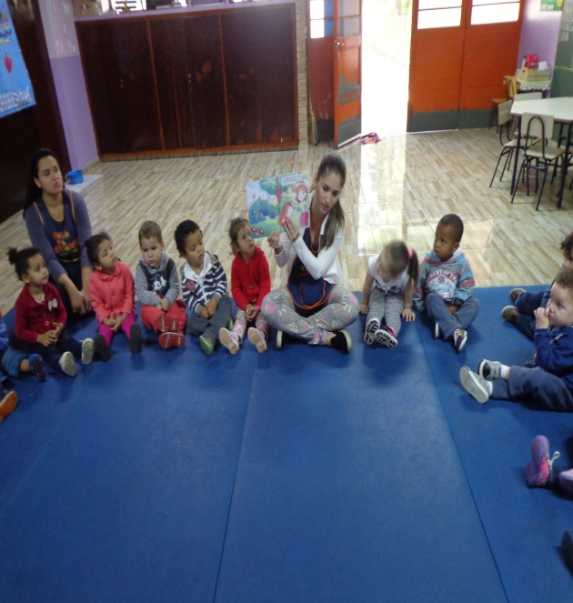 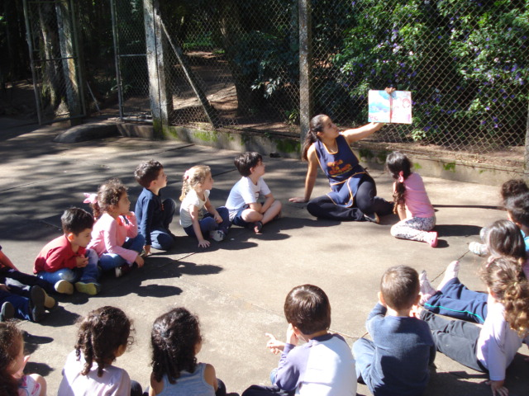

- Roda da conversa com uso do livro didático – Estação Inverno, valorização de cada estação e sua importância.

ATIVIDADE DE REGISTRO

MATERNAIS I E II

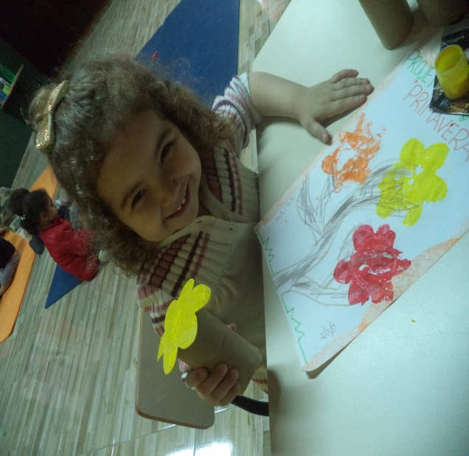 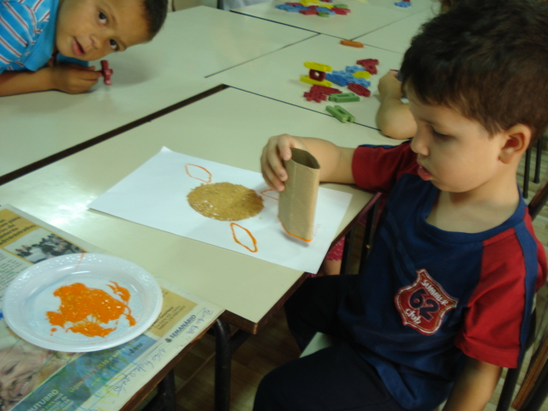

-Uso de papel sulfite, tinta guache e rolo de papel higiênico (carimbo).

- “Ler para entender o mundo”- Incentivo à leitura, saber ouvir e interpretar com atenção, participar, dramatizar histórias, contos e fábulas, estimular hábitos de ler, roda da leitura, participação, teatro de fantoches e dedoches.

RODA DA CONVERSA

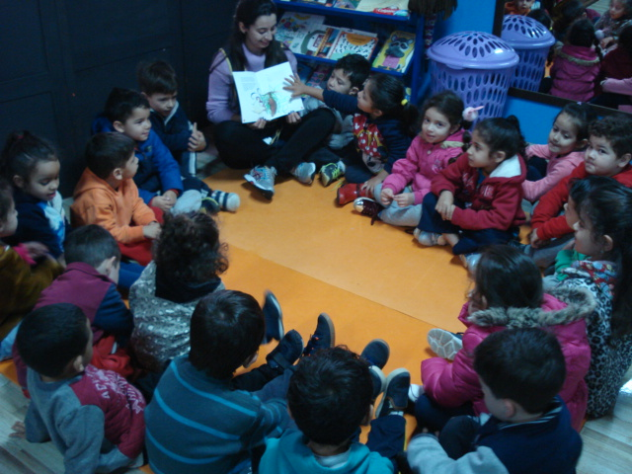 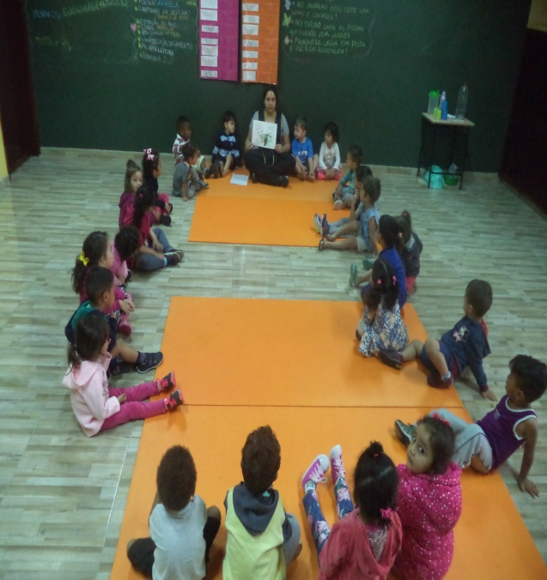

-Roda da conversa com o uso do livro infantil- “Lição de Voo”.

ATIVIDADE DE REGISTRO

MATERNAL I E II

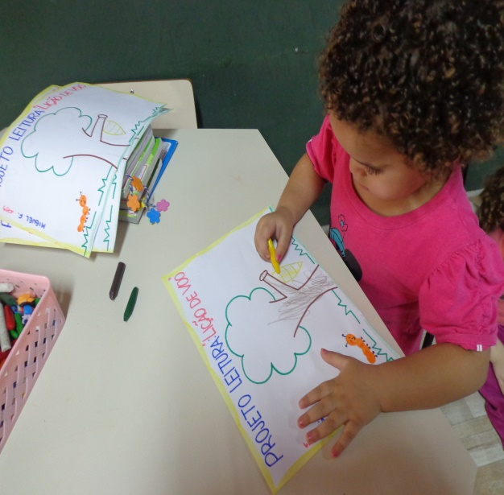 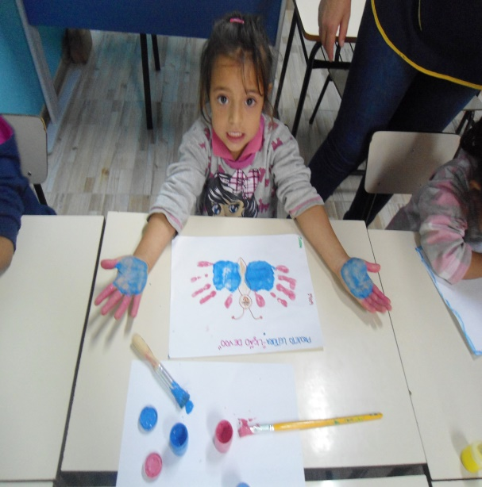

-Uso de papel sulfite, giz de cera e tinta guache.

“Meio Ambiente”- Preservação da natureza, despertar o interesse sobre animais, plantas suas diversidades e características.

RODA DA CONVERSA

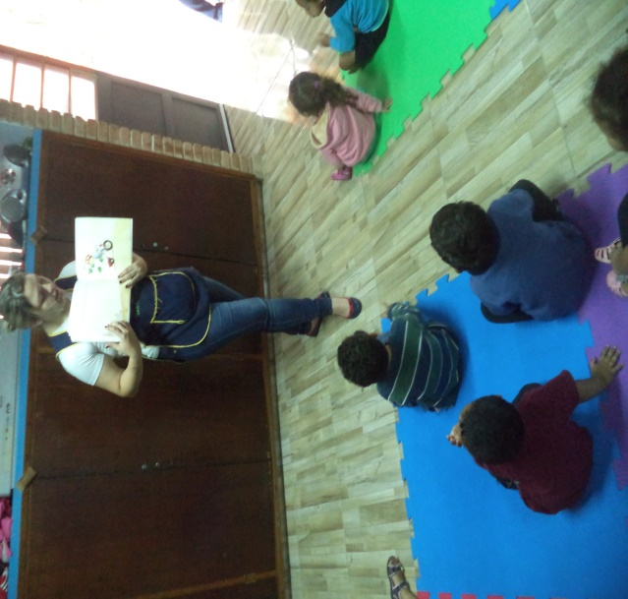 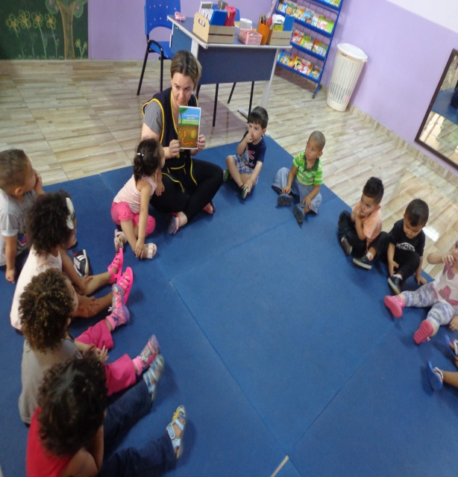

-Roda da conversa com o uso do livro infantil- “A última árvore da cidade”;

-Roda da conversa com o uso do livro infantil- “ A sementinha que não queria nascer”,

-Respeitar o Meio Ambiente, a natureza e plantas.

ATIVIDADE REGISTRO

MATERNAL I (A, B e C)

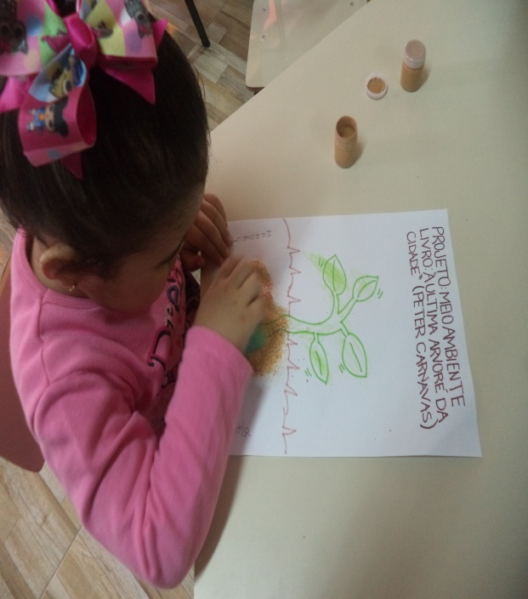 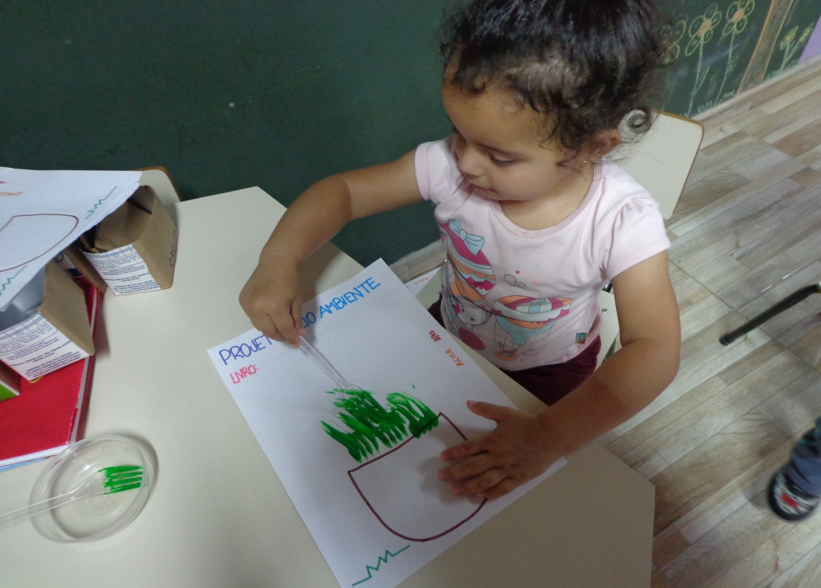

-Uso de papel sulfite, giz de cera e tinta guache.

RODA DA CONVERSA

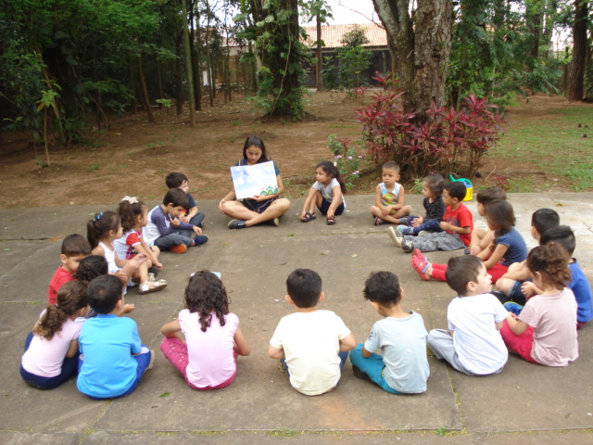 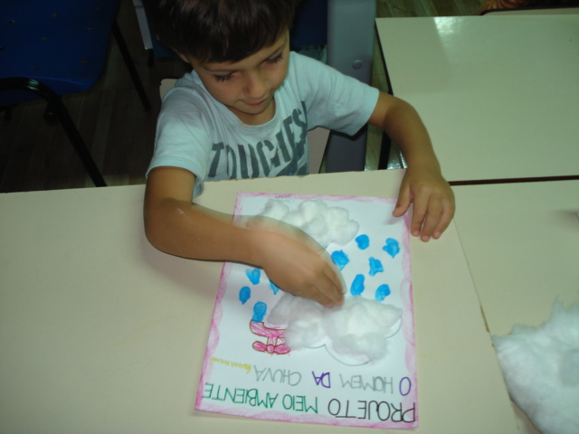

-Roda da conversa com o uso do livro infantil- “O homem da chuva”,

-Compreender e valorizar as manifestações climáticas, respeitando a sua importância no meio ambiente,

-Uso de giz de cera, tinta guache e algodão.

OUTRAS INFORMAÇÕES:

* Renovamos o CRS junto ao FGTS com validade até 07/10/2018 e a Certidão de Utilidade Publica Estadual com validade até 30/04/2019;
* Inicio da renovação do Certificado de Entidade Beneficente de Assistência Social junto ao MEC;
* Participação em palestra: Atribuições do Conselho Tutelar de A a Z, CMDCA-Papéis E Desafios, Trabalhando em Rede pela Infância e Deveres e Direitos no Estatuto da Criança e do Adolescente ministrada pelo palestrante Luciano Betiate.

CONTATOS DIVERSOS:

* Com a Prefeitura Municipal da Estância Turística de Avaré – S.P. – Secretaria Municipal de Educação para receber orientações sobre a liberação da 6º parcela do Fomento referente ao Convênio FUNDEB/2.018.

REUNIÕES:

- da Diretoria Executiva, Conselho Fiscal e Comissão de Patrimônio onde foram tratados diversos assuntos de interesse da Entidade.

ESTÁGIO:

-Aluna do curso de Pedagogia da UNOPAR.

AGRADECIMENTOS ESPECIAIS:

- Anônima (doação de roupas, sapatos infantis e brinquedos).

- **III - AVALIAÇÃO DO PROCESSO DE TRABALHO:**

* Aspectos facilitadores da ação: Integração técnica-administrativa.
* Aspectos dificultadores da ação: Defasagem no valor de percapta do Fomento com a Secretaria Municipal de Educação;
* Destinação de verba parlamentar Estadual/Federal para pintura externa do prédio;
* Aumento na arrecadação dos recursos próprios.

**IV - CONDIÇÕES SOBRE A SUPERVISÃO REALIZADA / RECEBIDA**:

Ficará a cargo dos Conselhos Municipais de Educação (CME), do FUNDEB e da Comissão de Monitoramento e Avaliação.

Estância Turística de Avaré- S.P., 30 de Setembro de 2.018.

TATIANE M. BORBA RITA DE CÁSSIA BUENO DA SILVA

Prof. Coordenadora Diretora da Entidade.